Turun kaupunginkirjaston Alueellisen kehittämistehtävän palautekysely vuodesta 2020

Anne Heino

Alueellisen kehittämistehtävän palautekysely vuodesta 2020 kohdistettiin Turun AKE-alueelle eli Varsinais-Suomen ja Satakunnan yleisten kirjastojen henkilökunnalle. Kyselystä tiedotettiin Lounais-Suomen kirjastojen extranetissä. Kysely oli auki kolme viikkoa ja siitä muistutettiin kertaalleen extranetissä vastausaikana.
Yhteensä vastauksia kertyi 34, kun viime vuonna vastaavaan kyselyyn vastasi 83 henkilöä. Kyselyssä toivottiin palautetta AKE-toiminnan viestinnästä, osaamisen kehittämisestä, yhteisistä materiaaleista sekä AKEn korona-poikkeusajan toiminnasta. Lisäksi kysyttiin AKE-toiminnan vaikutuksia. Vastaajia pyydettiin arvioimaan AKE-toiminnan eri aihealueita numeerisella arvosanalla 1-5, jonka lisäksi pyydettiin avoimin kysymyksin palautetta. Kyselyssä ei ollut yhtään pakollista kysymystä.
Viestintä
Vastausten mukaan AKEn viestintä toimii hyvin. Viestintään käytetään pääosin Lounais-Suomen kirjastojen extranettiä, josta on myös mahdollista tilata uudet tiedotteet sähköpostiin. Vastaajat arvioivat viestintää asteikolla 1-5, jossa 1 oli huonosti ja 5 erinomaisesti. Tämän vuoden numeroarviot ovat hyvin samat kuin viime vuonna.
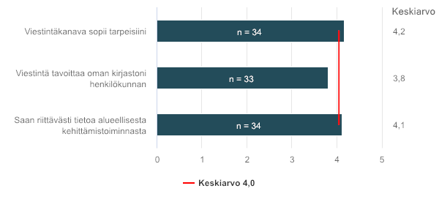
Avoimessa kysymyksessä kysyttiin vapaita kommentteja viestinnästä ja sitä, kaipasivatko vastaajat extranetin rinnalle jotain muuta viestintäkanavaa. Avoimia vastauksia tuli 12, ja niissä suurimmassa osassa oltiin tyytyväisiä nykyiseen viestintään. Sähköpostiin tulevia tiedotteita kiiteltiin.
Osaamisen kehittäminen
AKE-koulutuksiin oli vuonna 2020 osallistunut 88% vastaajista. AKE-kahveille oli osallistunut 77% vastaajista. Syyksi sille, miksi vastaajat eivät olleet osallistuneet koulutuksiin tai etäkahveihin, oli avoimeen kenttään vastattu ennen kaikkea ajan puutteesta. Osaamisen kehittämisestä kysyttiin myös vapaita kommentteja avoimella kysymyksellä. Vastauksia tuli yhteensä 13 kappaletta ja niistä positiivisia kommentteja oli 11 kappaletta sekä kaksi neutraalia palautetta. Vastauksissa kiiteltiin erityisesti poikkeusajan AKE-kahveja sekä Vinkkaustunteja.
Yhteiset materiaalit
Lounais-Suomen kirjastojen extranetin materiaalipankista löytyy materiaaleja kaikkien alueen kirjastojen käyttöön. Näihin materiaaleihin oli tutustunut 82% vastaajista.
Poikkeusajan AKE-toiminta
Kyselyssä selvitettiin, miten Turun AKE oli onnistunut korona-poikkeusajan toiminnassaan. Vastaajat arvioivat toimintaa asteikolla 1-5, jossa 1 oli huonosti ja 5 erinomaisesti. Toiminnan arviointi sai keskiarvon 4,1 eli vastaajat olivat tyytyväisiä poikkeusajan AKE-toimintaan.
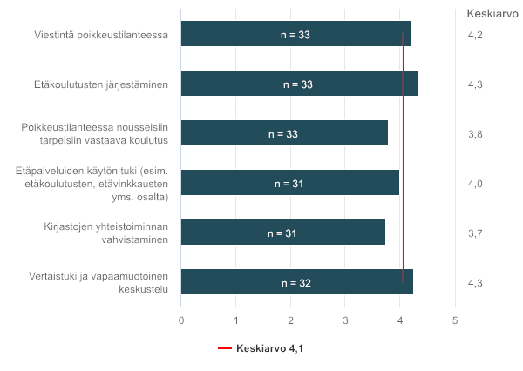
AKE-toiminnan vaikuttavuus
Lopuksi kysyttiin AKE-toiminnan vaikuttavuutta. 72 % vastaajista oli sitä mieltä, että heidän osaamisensa oli kehittynyt AKE-toiminnan myötä. 34 % taidot asiakkaiden digiopastuksessa olivat kehittyneet AKE-toiminnan myötä. 55 prosenttia vastaajista oli ollut yhteydessä toisen kirjaston kollegaan AKE-toiminnan ansiosta. 38 prosenttia vastaajista oli järjestänyt kirjastossaan uuden tapahtuman tai kirjastossa oli tarjottu uusia palveluita asiakkaille tai uudistettu vanhoja AKE-toiminnan vaikutuksesta. Hankeavustusta oli hakenut tai osallistunut yhteiseen hankkeeseen 17 prosenttia vastaajista. Edelliseen kyselyyn verrattuna vaikuttaa siltä, että AKE-toiminta oli vaikuttanut viime vuonna vähemmän kirjastojen toimintaan, sillä ainoastaan tapahtumien järjestäminen toiminnan vaikutuksesta oli lisääntynyt.
Viimeisessä avoimessa kysymyksessä pyydettiin vastaajia kertomaan omin sanoin, miten AKE-toiminta oli vaikuttanut häneen tai hänen työskentelykirjastoonsa. Vastauksia tuli 13 ja niissä enimmäkseen kiiteltiin toimintaa sekä mainittiin joitain konkreettisia esimerkkejä AKE-toiminnan vaikuttavuudesta. Vastauksissa korostettiin etäkoulutusten tarpeellisuutta poikkeusaikana sekä kiiteltiin AKEn tarjoamaa mahdollisuutta vertaistukeen.

